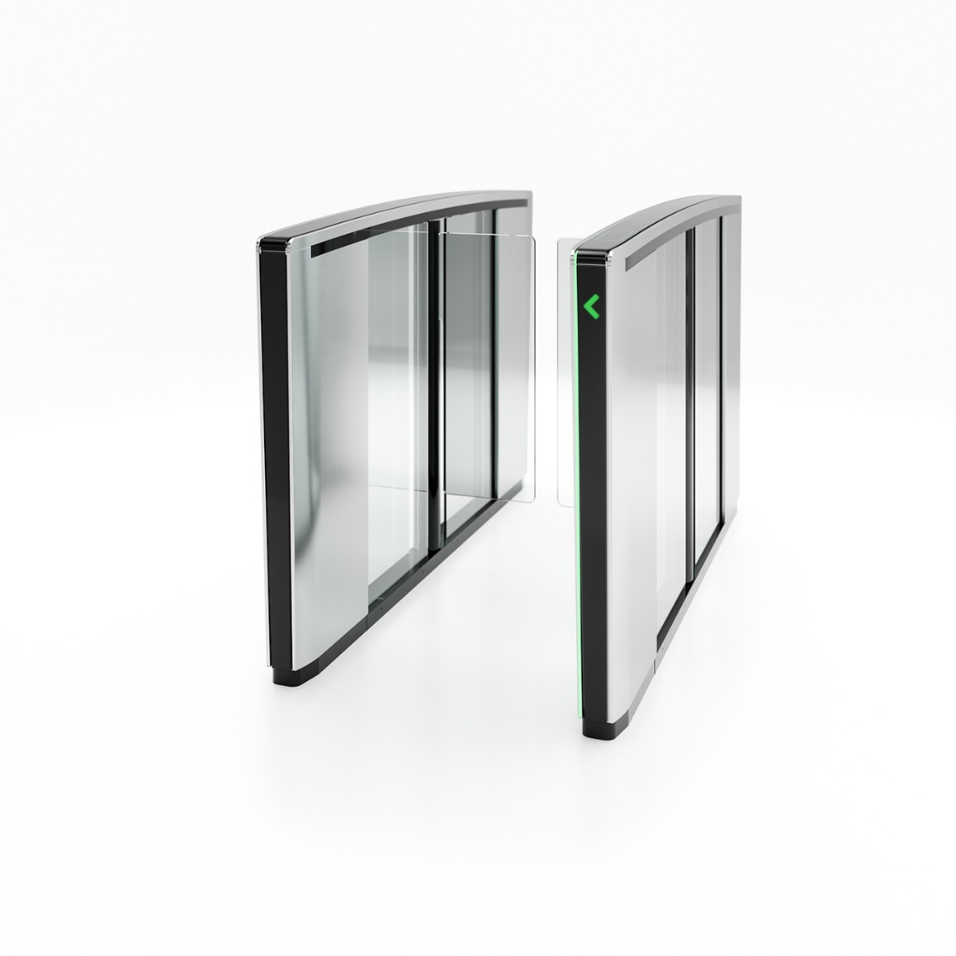
Bestektekst Alle velden in het rood aangegeven zijn nog nader door U te bepalen !

Speedlane Swing doorloopsluis - Referentiemerk Boon Edam

Beveiligde automatische doorloopsluis met draaideuren.
De doorloopsluis is een uitermate esthetisch en geruisloos systeem. Het vloeroppervlak van elke kast is smaller en korter dan dit van het bovenoppervlak.
Door deze slanke, V-vormige, tapstoelopende behuizing, is deze doorloopstraat een mooie aanvulling op het interieur.

Een doorgang wordt gevormd door 2 eindkasten. Het aantal doorgangen kan uitgebreid worden door het plaatsen van 1 of meerdere middenkasten(en).

Het toestel en bijhorende software dient binnen de Europese unie geproduceerd te worden, bij voorkeur zelfs binnen de Benelux. Dit om een gunstig Breeam te bekomen.
De installatie van de aangeboden toestellen gebeurt door eigen personeel, vakkundig opgeleid personeel van de leverancier zelf.

Afmetingen:
Elke kast is 1776 mm lang en 1035 mm hoog.
(Of) Eén kast is 106 mm breed bij een doorloopbreedte van 500 mm.
(Of) Eén kast is 106 mm breed bij een doorloopbreedte van 615 mm.
(Of) Eén kast is 106 mm breed bij een doorloopbreedte van 915 mm.
Een brede doorgang van 915 mm is geschikt voor rolstoelgebruikers.
Optie: Het is mogelijk een vrije doorgangsbreedte van 1000mm te creëren.

Deurvleugels:
(Of) Standaard deurvleugels met glaspanelen van 940 mm hoog.
(Of) Verhoogde deurvleugels met glaspanelen van 1200, 1400, 1600,1800 mm hoog.
Bij hoge glaspanelen zal het scharnierende deel 40mm uitsteken t.o.v. de kast. Om de
respectievelijke vrije doorgangsbreedtes te kunnen handhaven, zullen de kasten 2x40mm verder uit elkaar opgesteld worden.
Opgebouwd uit 10 mm blank gehard helder glas.
Onderzijde op 200 mm vanaf de afgewerkte vloer.
Plexi of ander kunststofpanelen worden niet toegestaan.

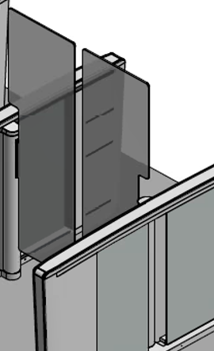
Optie: L-Shape glasplaten:
Bij hoog glas (1200mm en hoger), is het mogelijk het glas voor een deel boven de kast te laten doorlopen. Een speciale glasafwerking zorgt voor een passende vormgeving waardoor de spatie tussen 2 glaspanelen, boven het cabinet gedeelte dermate smal wordt dat tussendoor kruipen onmogelijk wordt.
Behuizing:
De behuizing is bekleed met een 1,2mm dikke RVS beplating, korrel 240S (AISI 304).
De units zijn gedeeltelijk uitgevoerd in blank 8 mm gehard glas.
De gehele constructie is verder zelfdragend en kan direct op de vlakke en solide vloer geplaatst worden zonder extra aanpassingen.
In de constructie zijn fotocellen opgenomen voor detectie.

Bovenblad:
Het bovenblad is uitgevoerd in een licht gebogen zwart gehard glas.
Onder het bovenblad is een sparing opgenomen voor een door derden te leveren en te monteren
inbouwkaartlezer (max. afmeting 55 x 130 x 50 mm - BxLxH).
Het bovenblad heeft een afgeronde rechthoekige uitsparing met rondom een groen LED signalisatie,
welk ook de kaartlezer afdekt.

Bediening:
(Of) Tweezijdig bedienbaar door middel van een door derden te leveren en te monteren
toegangscontrole-systeem.
(Of) Ingaand bedienbaar door middel van een door derden te leveren en te monteren
toegangscontrole-systeem, uitgaand door middel van de fotocellen gemonteerd in de doorloopsluis.
(Of) Tweezijdig bedienbaar door middel van een door de doorloopsluis leverancier te leveren en te
monteren bedieningspaneel.
(Of) Tweezijdig bedienbaar door middel van door derden te leveren en te monteren drukknoppen.
Bekabeling tussen bediening en beveiligde doorloopsluis: ander Lot/Derden

Aandrijving en besturing:
In de behuizing is een geruisloze full automatische elektromechanische aandrijving geïntegreerd met microprocessor gestuurde elektronica, met instelbaar draaimoment en toerental.
De elektronica onthoudt, naast de cyclus in behandeling, 3 extra vrijgaven in dezelfde richting
Benodigde Voeding: 240 V 50 Hz + PE en 16 A traag: ander Lot/Derden.

Werkingsprincipe:
Met behulp van bovengenoemd bedieningselement draaien de deuren open naar de totale
openingsbreedte. Nadat de persoon de deuren is gepasseerd zullen deze direct sluiten om het
meelopen van een tweede persoon te voorkomen. Als niemand passeert zullen na verloop van tijd
de deuren naar hun rustpositie terugdraaien en grijpt de vergrendeling weer aan. De doorloopsluis
kan in twee richtingen, niet gelijktijdig, gepasseerd worden.

Basis anti-tailgating sensoren:
Geïntegreerde sensoren die personen detecteren als ze de doorloopsluis benaderen.
Een gang, steeds bestaande uit 2 kasten, beschikt in basis over minstens 14 sensoren (14 zenders + 14 ontvangers). Deze staan borg voor een goede en accurate anti-tailgating detectie.
Optie: Verhoogde Tailgate-detectie:
Een extra set van minstens 6 bijkomende sensoren (6 zenders + 6 ontvangers). De extra anti-tailgate sensoren zijn extra beveiligingssensoren voor een hogere nauwkeurigheid bij de detectie van tailgating. Zo wordt het mogelijk de standaard afstand tussen 2 personen (geautoriseerd/niet-geautoriseerd) van ±20cm tussenafstand terug te dringen naar ±2cm.
Deze sensoren worden per 3 in een driehoeksvorm opgesteld voor een optimale werking.

Optie: Overklim detectiesensoren:
Elke kast kan voorzien worden van een overspring-detector. Deze wordt bovenop de kast gemonteerd, weggewerkt en onzichtbaar geïntegreerd onder de donkere glasplaat. Bij activatie van deze detector kan een alarm geactiveerd worden. Dit alarm kan weerklinken via de audio-module die zich in de kast bevindt, of kan via een contactsturing naar buiten gebracht worden (om te koppelen aan derden systemen).

Optie: Lage hoogte detectie:
Middels een extra set aan sensoren, minstens 16 stuks (16 zenders + 16 ontvangers), worden bijkomende controles gedaan voor het detecteren van lage objecten of personen, kleiner dan 1 meter.
Slaapfunctie
De doorloopsluis is voorzien van een slaapfunctie om energie te besparen.
Op elke kopse zijde van elk cabinet is een bewegingssensor geïntegreerd, visueel niet zichtbaar weggewerkt achter een donkere glazen dekplaat. Van zodra een persoon richting de loopstraat beweegt, zal deze sensor dit detecteren en de doorloopstraat uit slaapstand halen. Dit gebeurt dermate snel dat de gebruiker hier niets van merkt.

Signalering:
Een rood kruis/groene pijl LED signalering is opgenomen, deze geven aan of een persoon
geautoriseerd of ongeautoriseerd is.
Pulserende loopverlichting is verplicht aanwezig om de gebruiker optimaal te begeleiden bij doorgang.

Veiligheid:
Direct in de nabijheid van de deuren zijn, voor extra veiligheid van de passanten, diverse sensoren
ingebouwd. Wanneer deze worden geactiveerd zullen de deuren niet sluiten.
Wanneer een persoon of object de deurvleugels blokkeert bij het sluiten zal de beweging stoppen,
de deurvleugels openen op lage snelheid en zullen na 2 seconden (op lage snelheid) weer sluiten.

Alarm:
De doorloopsluis zal bij de volgende situaties een alarm genereren.
- indringer alarm: na detectie wanneer een ongeautoriseerd persoon in de doorloopsluis aanwezig is terwijl deze in rust staat.
- volg alarm (tailgating): een tweede ongeautoriseerde persoon volgt een geautoriseerd persoon.
- tegengestelde richting alarm: na detectie van een ongeautoriseerd persoon die de doorloopsluis inloopt in tegenovergestelde richting van een geautoriseerd persoon

Brandalarm:
De microprocessor van de doorloopsluis is voorbereid om gekoppeld te worden aan een NC of NO
contact van een brandalarmcentrale. Bekabeling ervan: ander Lot/Derden

Richtlijnen en normeringen:
Het toestel voldoet minstens aan de hierna opgesomde richtlijnen en normeringen. De leverancier dient deze onmiddellijk te kunnen voorleggen op eenvoudig verzoek:
- Machinerichtlijn (2006/42/EG)
- EMC-richtlijn (2004/108/EG)
EN61000-6-3 (2007) + A1 (2011) + AC (2012)
EN61000-6-2 (2005) + AC (2005)
EN61000-3-2 (2014), class A
EN61000-3-3 (2013)
- RoHS-richtlijn (2011/65/EU)
- EN17352 :2022
- EN63000 :2018

Vluchtweg-pakket:
Indien de doorloopstraten deel uitmaken van een vluchtroute, dienen deze conform de EN17352 veiligheidsnorm opgesteld en geconfigureerd te worden.
D.w.z. dat o.a. een vlucht-knop (conform norm EN13637:2015) en de nodige pictogrammen aanwezig moeten zijn.
De leverancier voegt hiervoor een TÜV (of gelijkwaardig) certificaat bij.
____________________________________

Door u nog te bepalen eventuele opties:

Extern bedieningspaneel:
In de portiersloge/balie/controlepost wordt een bedieningspaneel voorzien met de volgende
mogelijkheden:
- puls IN : éénmalig ingaand verkeer
- puls UIT : éénmalig uitgaand verkeer
- vrij IN : continu vrij ingaand verkeer
- vrij UIT : continu uitgaand verkeer
- alarm : akoestisch en optisch alarm
- Vergrendelen : deurvleugels vergrendeld
(Of) Extern grafisch bedieningstableau:
Een extern bedieningspaneel zorgt voor een gebruiksvriendelijke aansturing van het veiligheidssas. Het is bij voorkeur een grafisch aanraakscherm waarbij de lay-out op het scherm een goede weergave vormt van de reële installatie. Hierdoor wordt de opvolging van de status en het instellen van het veiligheidssas zeer eenvoudig en intuïtief.
Het display kan ofwel op een tafel geplaatst worden, dan wel tegen de muur gehangen worden.
Het bedieningspaneel kan tot 6 security-doorgangen van de leverancier beheren.

Bekabeling tussen bedieningspaneel en doorloopsluis: ander Lot/Derden

Vrije doorgang 1000 mm:

Afwerking:
De zijpanelen en bovenplaat kunnen in volgende kleuren bekomen worden:

Business series
(Of) Zwart ‘Jet Black’ RAL9005
(Of) White, RAL9016, High Gloss 80%
(Of) Taupe, RAL1019, High Gloss 80%
(Of) Black, RAL9011, High Gloss 80%
(Of) Black, RAL9011, Matt 20%
Element series
(Of) Cool White, NCS S 1020-R90B, High Gloss 80%
(Of) Water Blue, RAL6027, High Gloss 80%
(Of) Fire Red, RAL2001, High Gloss 80%
(Of) Earth Brown, RAL1020, High Gloss 80%
Expression series
(Of) Fresh Lime, RAL1016, High Gloss 80%
(Of) Vivid Blue, RAL5021, High Gloss 80%
(Of) Sparkling Orange, RAL2011, High Gloss 80%

__________________________

Wijzigingen steeds voorbehouden

